一、软件下载、安装
1、下载地址：ftp://
2、将文件夹WinQSB拷贝到硬盘→打开硬盘中的文件夹WinQSB→运行Set.up文件安装程序

二、线性规划、整数规划、0-1规划上机程序

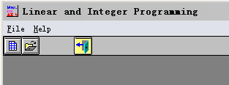
1、运行“Linear and integer programming”，出现图1所示界面

图 1

2、运行file菜单下的new problem 命令，出现图2所示界面。

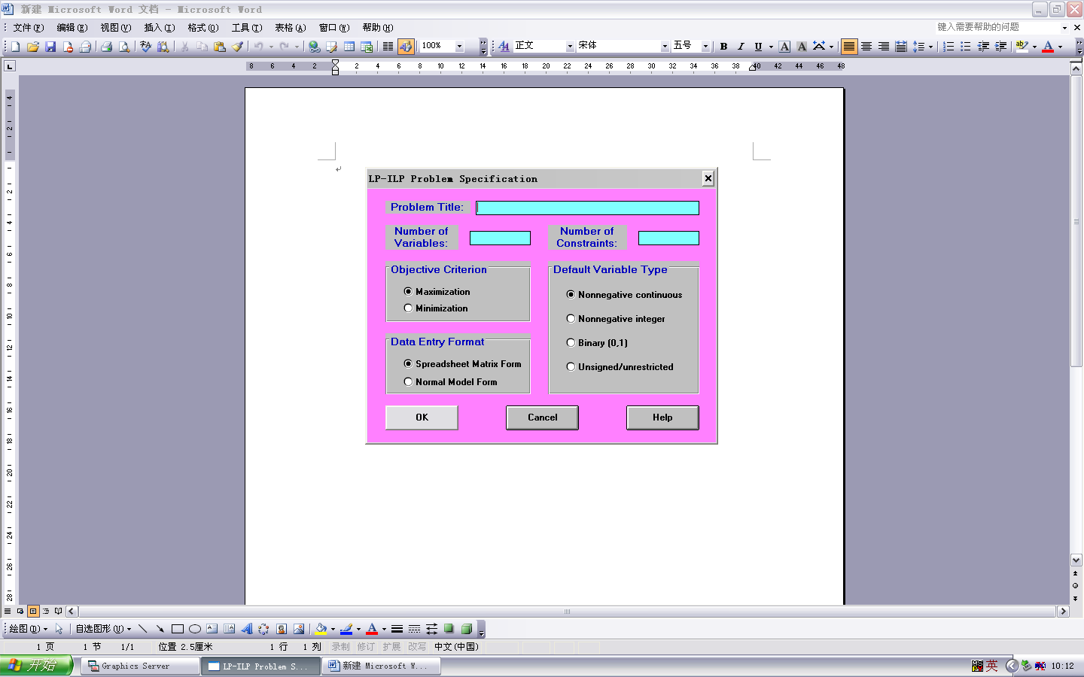
图 2
问题名称
决策变量个数
约束条件个数
（不含变量约束）
目标函数类型
数据类型
输入数据格式：选择
Spreadsheet Matrix From
非负连续
变量
非负整数变量
0-1整数变量
不定义

$\begin{aligned}\text{min}z=x_{1}+2x_{2}+3x_{3} \\ \left\{\begin{matrix}−2x_{1}+x_{2}+x_{3}≤9 \\ −3x_{1}+x_{2}+2x_{3}≥4 \\ 3x_{1}−2x_{2}−3x_{3}=−6 \\ x_{1}≥0, x_{2}≥0, x_{3}\text{取值无约束}\end{matrix}\right.\end{aligned}$如：求解下面线性规划问题图2输入为：图3所示
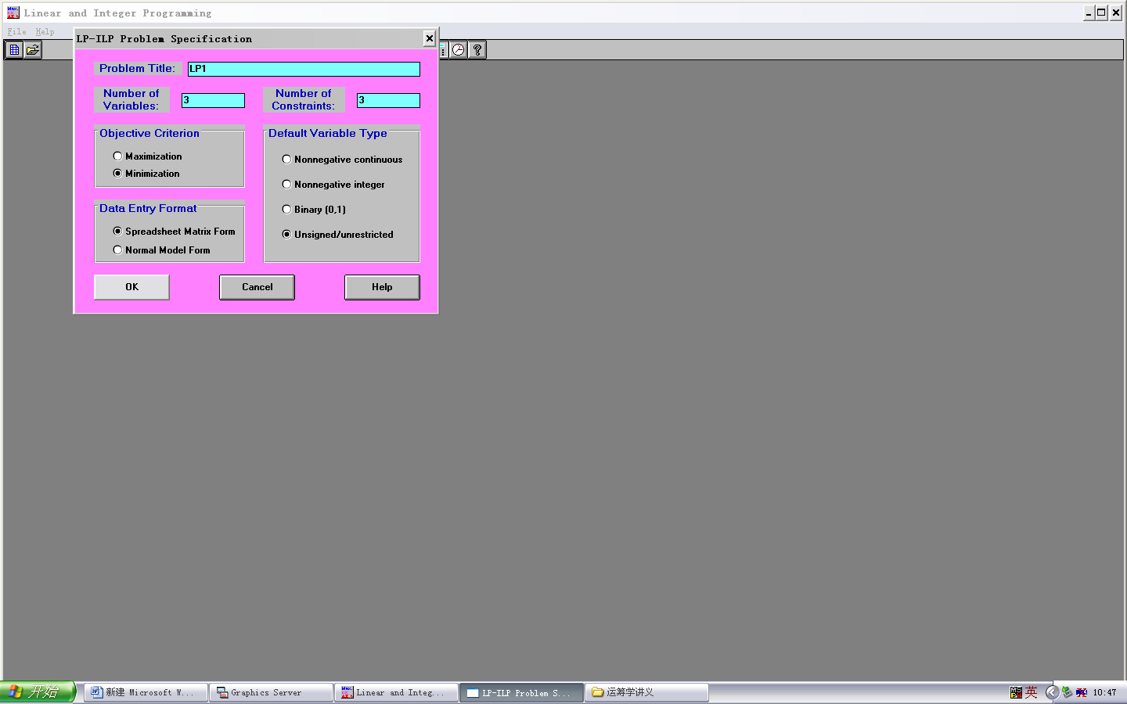
图 3
3、按图2所示输入完成确定后出现图4所示界面。

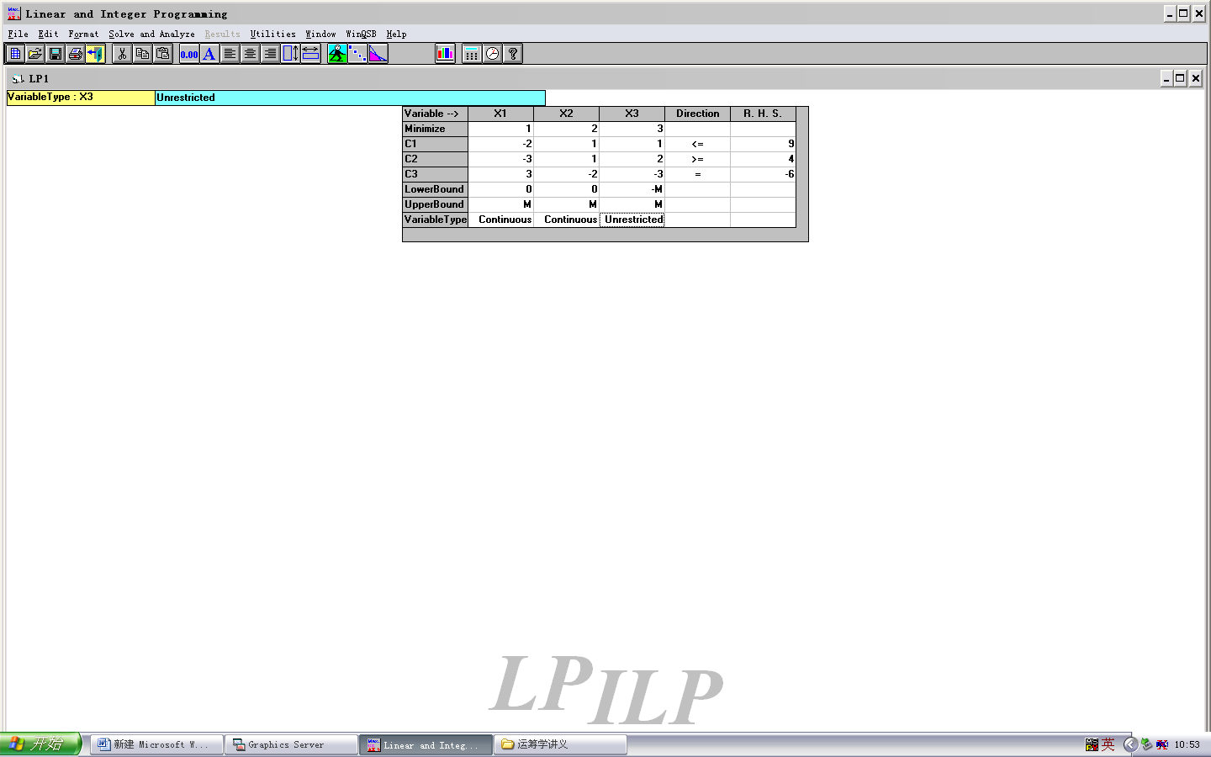
图 4
目标函数系数
约束条件系数
变量类型：双击改变
约束形式：
双击改变
右端项

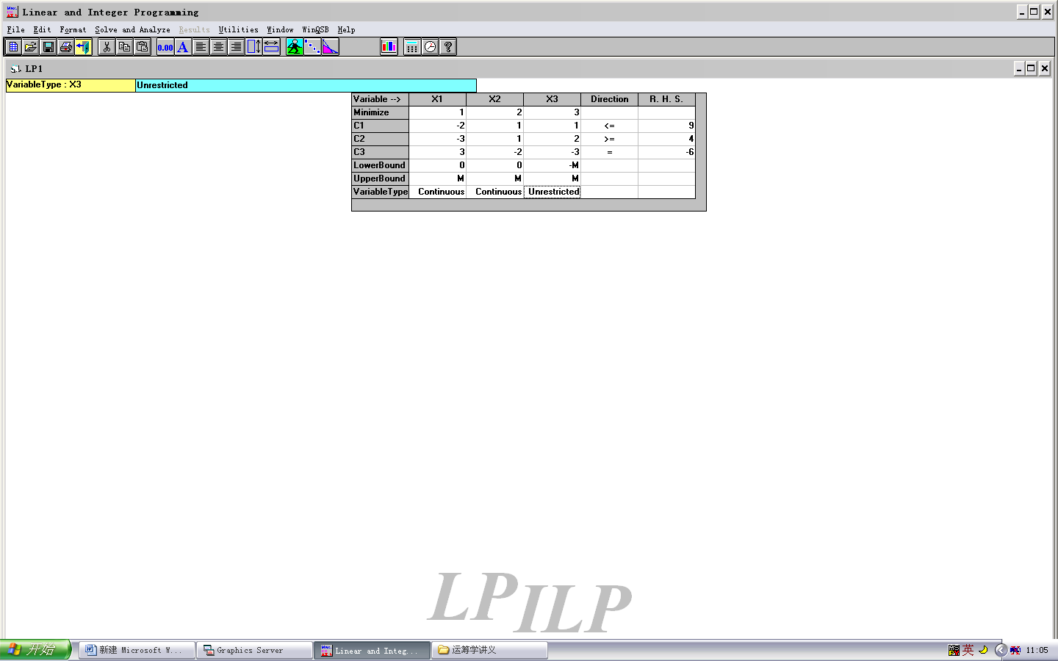
4、输入完成后，按图5所示运行键。
图 5
运行键

5、运行结果如图6所示
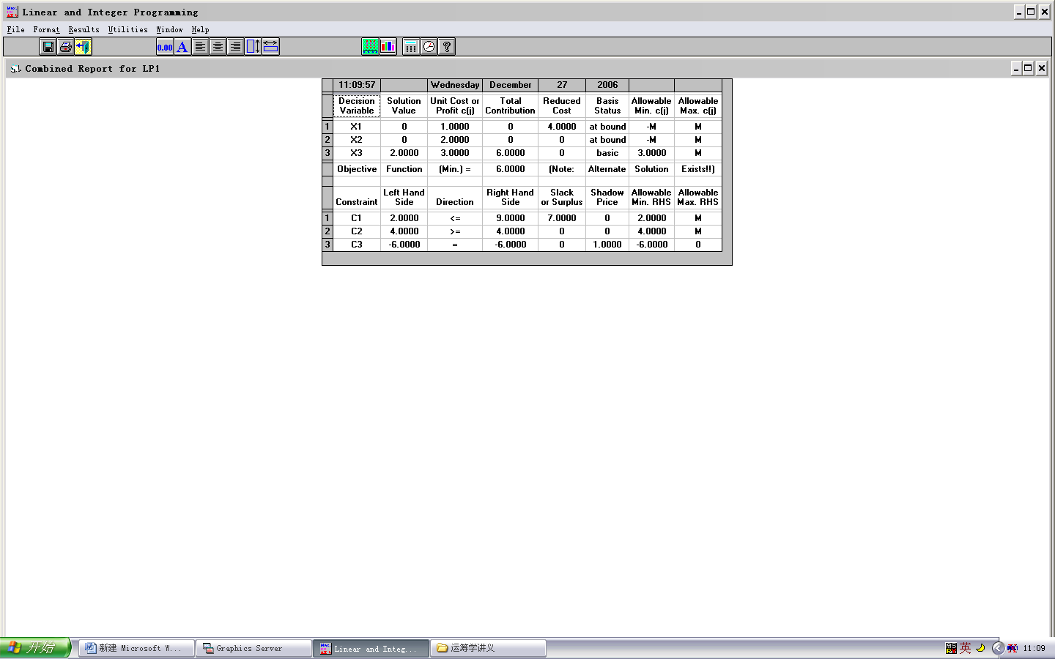
图6中各列的含义为：
图 6
Decision Variable：决策变量
Solution Value：决策方案取值
Solution Value：决策变量对目标的单位贡献/目标函数系数
Total Contribution：总贡献=（Solution Value）×（Solution Value）
Reduced Cost：检验数
Allowable Min c(j) / Allowable Man c(j)：目标系数的灵敏度范围
Objective Function：目标函数
Constraint：约束条件（C1，C2，C3分别表示约束条件1、2、3）
Left Hand Side：左端项，将决策变量取值代入约束方程左端计算的结果
Right Hand Side：右端项，表示目前资源的拥有量
Slack or Surplus：左端项与右端项的差额：资源的不足/slack或剩余/surplus
Shadow Price：资源的影子价格
Allowable Min. RHS/ Allowable Max. RHS：右端项的灵敏度范围

三、目标规划上机程序

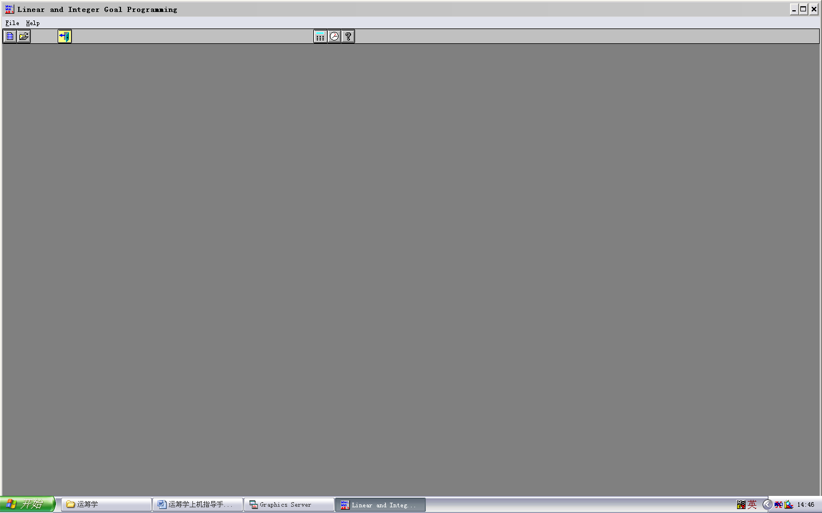
1、运行“Goal programming”，出现图7所示界面
图 7
2、运行file菜单下的new problem 命令，出现图8所示界面。
图8中各项目含义：
Number of Goals：目标的个数，即目标函数优先级的个数
Number of Variables：变量的个数，为决策变量个数和偏差变量个数之和。
其余项目含义同图2。
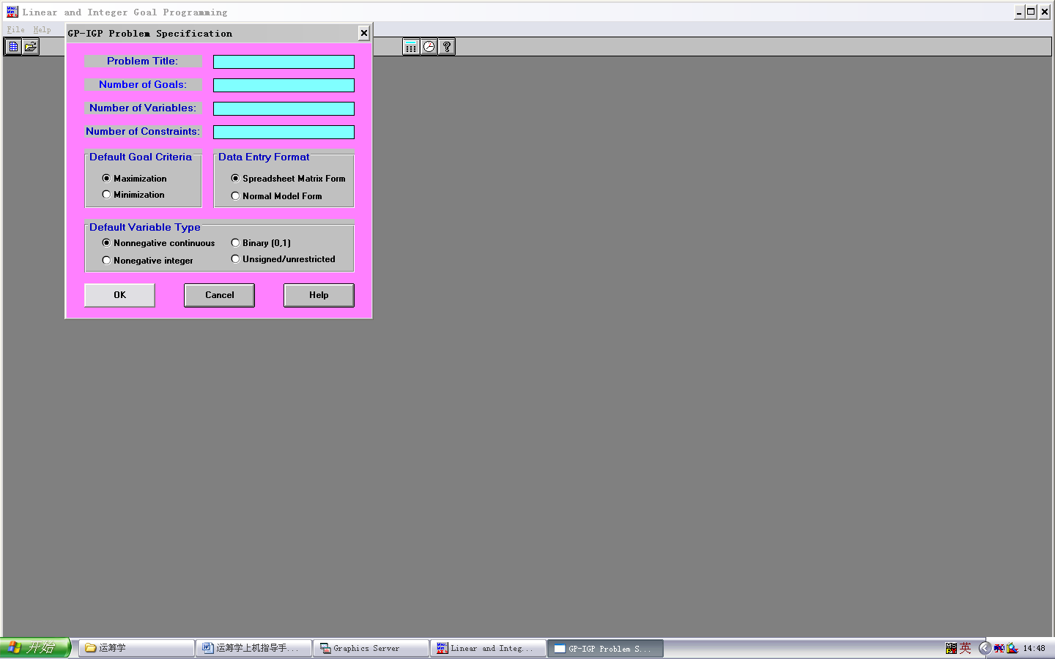
$\begin{aligned}\text{min}z=P_{1}(d_{1}^{−}+d_{1}^{+})+P_{2}d_{2}^{−} \\ \begin{aligned}\left\{\text{10}x_{1}+\text{12}x_{2}+d_{1}^{−}−d_{1}^{+}=\text{62}\text{.}5 | \right.\left\{x_{1}+2x_{2}+d_{2}^{−}−d_{2}^{+}=\text{10} | \right.\left\{2x_{1}+x_{2}≤8 | \right.\end{aligned} \\ \end{aligned}$如求解下列目标规划问题按图8输入，输入结果如图9所示：
图 8
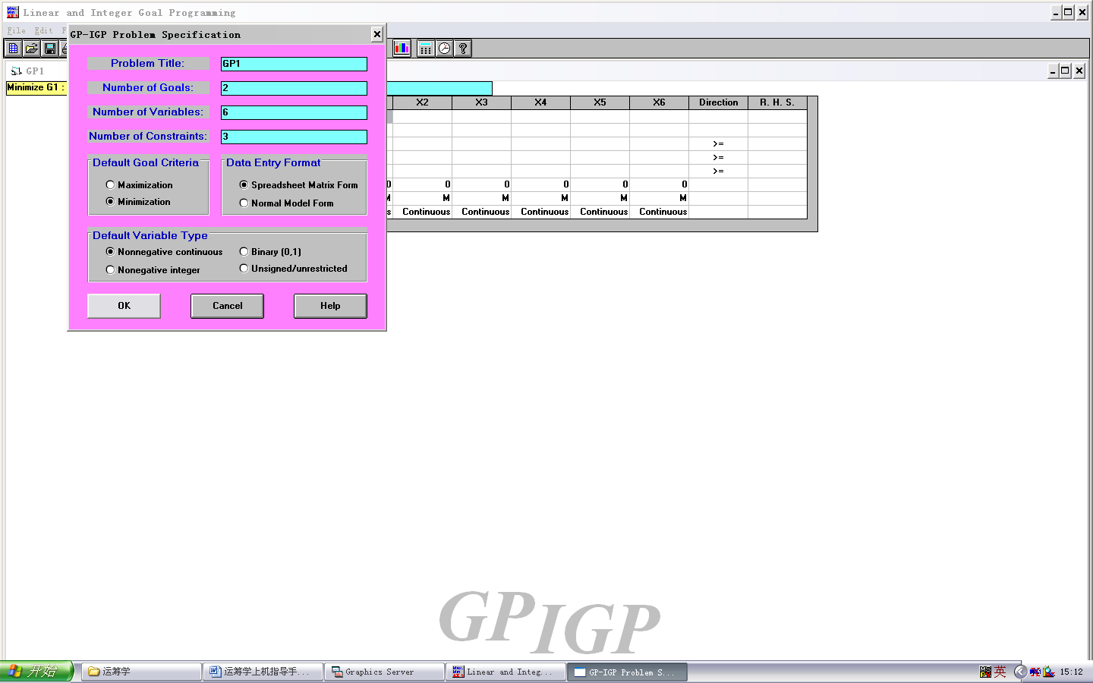
3、输入完成确定后出现如图10所示界面
图 9
图10中各行含义如下：
第一行：变量代号，具体含义自己定义，如本例中可定义如下：
x₁ - x₁；x₂ - x₂；x₃ - b₁⁻；x₄ - b₁⁺；x₅ - b₂⁻；x₆ - b₂⁺
其余各项目含义同图4。
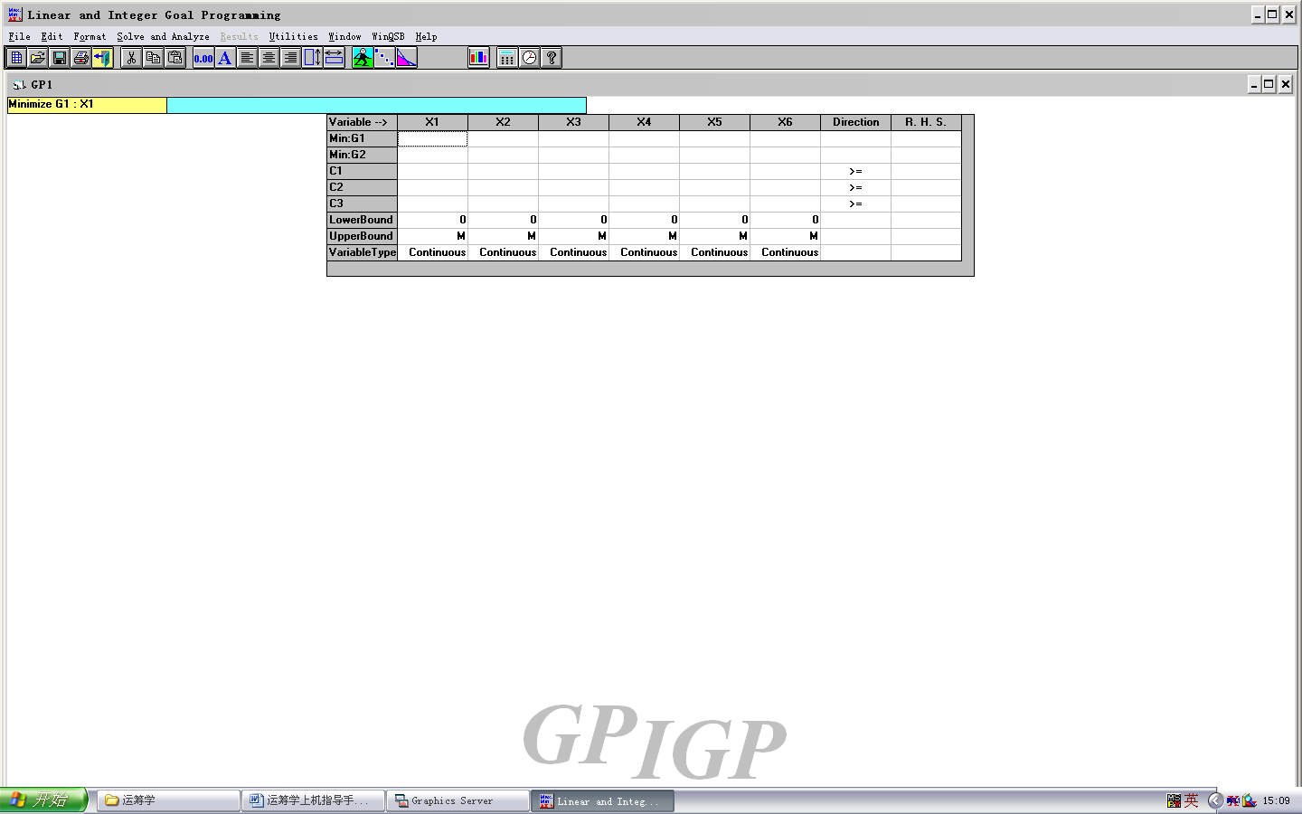
4、将数据输入图10后，结果如图11所示。
图 10
5、图11输入完成后，按运行键（同图5所示）。运行结果如图12所示。图12种各项目含义同图6。
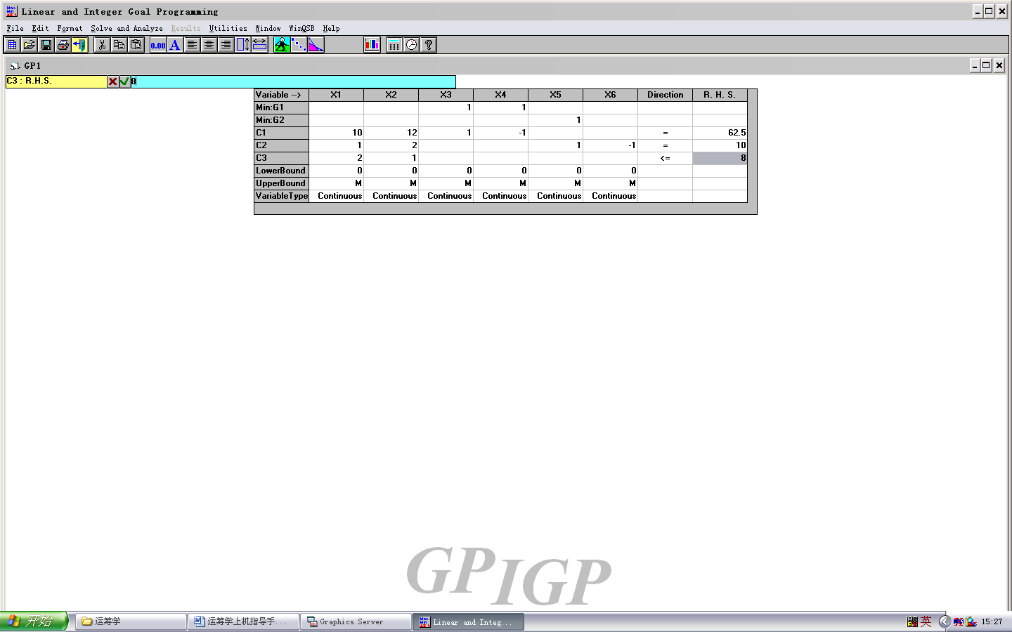
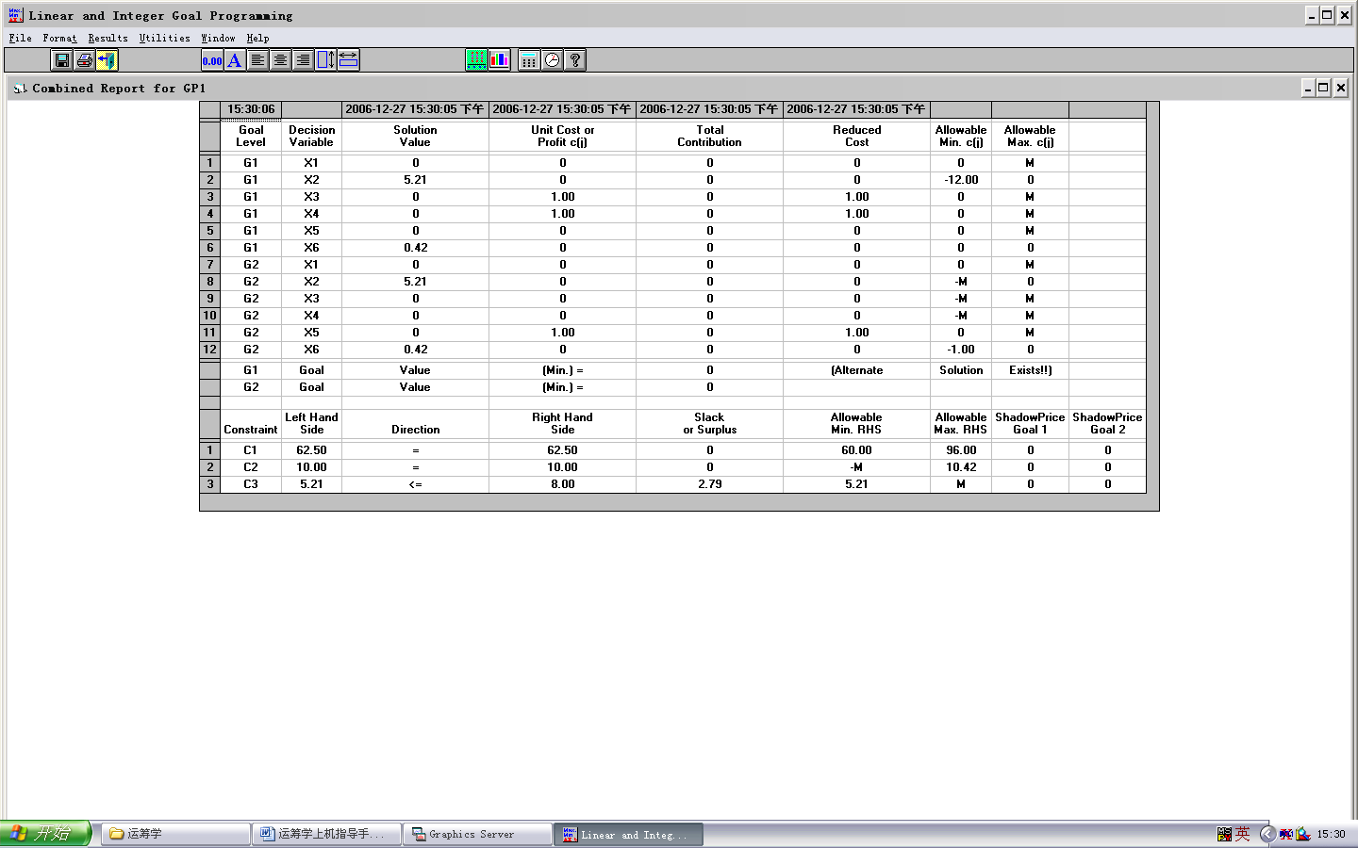
图 11
图 12

6、线性规划、目标规划上机练习
1）线性规划

2）线性规划的对偶理论
P65 2.8(a)、(b)
$\begin{aligned}\text{max z}=\text{2x1-x2}+\text{x3} \\ \left\{\begin{matrix}\text{x1}+\text{x2}+\text{x3}≤6 \\ \text{-x1}+\text{2x2} ≤4 \\ x1,x2,x3≥0\end{matrix}\right.\end{aligned}$

分析在下列条件单独变化的情况下最优解的变化，看看与你的分析是否一致
（a）目标函数变为max z=2x1+3x2+x3
(b)约束右端项由 $\left[\begin{matrix}6 \\ 4\end{matrix}\right]$ 变为$\left[\begin{matrix}3 \\ 4\end{matrix}\right]$
P65 2.9 已知线性规划问题：$\begin{aligned}\text{maxZ}=\text{3x1}+\text{2x2} \\ \begin{aligned}\left\{\text{x1}+\text{2x2}≤\text{6 } | \right.\left\{\text{2x1}+\text{x2}≤8 | \right.\left\{\text{-x1}+\text{x2}≤1 | \right.\left\{ \text{x2}≤2 | \right.\end{aligned} \\ \end{aligned}$已知用单纯形法求得最优解的单纯形表如下，试分析在下列各种条件单独变化时，最优解如何变化，看看与你的分析是否一致？
 |  |  | x1 | x2 | x3 | x4 | x5 | x6
2 | x2 | 4/3 | 0 | 1 | 2/3 | -1/3 | 0 | 0
3 | x1 | 10/3 | 1 | 0 | -1/3 | 2/3 | 0 | 0
0 | x5 | 3 | 0 | 0 | -1 | 1 | 1 | 0
0 | x6 | 2/3 | 0 | 0 | -2/3 | 1/3 | 0 | 1
Cj－Zj |  |  | 0 | 0 | -1/3 | -3/4 | 0 | 0
- 第1个和第2个约束条件的右端项分别由6变成7，由8变成4；
- 目标函数变为maxZ=2x1+5x2
- 增加一个变量x3，其在目标函数中系数C₃＝4，在约束系数矩阵中列P3＝（1，2，3，2）^{T};
3)整数规划
P100 习题4.6
P101 习题4.8（1），分别直接求解和用分枝定界法求解，比较结果。
4)目标规划
$\begin{aligned}\text{min}z=P_{1}d_{1}^{+}+P_{2}(d_{2}^{−}+d_{2}^{+})+P_{3}d_{3}^{−} \\ \\ \end{aligned}\begin{aligned}\left\{2x_{1}+x_{2}≤\text{11} | \right.\left\{x_{1}{\text{-x}}_{2}+d_{1}^{−}−d_{1}^{+}=0 | \right.\left\{x_{1}+2x_{2}+d_{2}^{−}−d_{2}^{+}=\text{10} | \right.\left\{8x_{1}+\text{10}x_{2}+d_{3}^{−}−d_{3}^{+}=\text{56} | \right.\end{aligned}$$\begin{aligned}\text{min}z=P_{1}d_{1}^{−}+P_{2}(d_{2}^{−}+d_{3}^{−})+P_{3}(d_{4}^{−}+d_{4}^{+})+P_{3}d_{5}^{−} \\ s\text{.}talignl\begin{aligned}\left\{\text{300}x_{1}+\text{450}x_{2}+d_{1}^{−}−d_{1}^{+}=\text{10000} | \right.\left\{x_{1}+d_{2}^{−}−d_{2}^{+}=\text{10} | \right.\left\{x_{2}+d_{3}^{−}−d_{3}^{+}=\text{15} | \right.\left\{4x_{1}+6x_{2}+d_{4}^{−}−d_{4}^{+}=\text{150} | \right.\left\{3x_{1}+2x_{2}+d_{5}^{−}−d_{5}^{+}=\text{75} | \right.\left\{x_{1},x_{2}≥0\text{，且为整数} | \right.\end{aligned} \\ \end{aligned}$

书P108 例3 (Goal Programming)
$$\begin{aligned}\text{min}z=P_{1}(d_{1}^{－}+d_{2}^{+})+P_{2}d_{3}^{−} \\ \left\{\begin{matrix}x_{1} +d_{1}^{−}−d_{1}^{+}=\text{10} \\ 2x_{1}+ x2+d_{1}^{−}−d_{1}^{+}=\text{40} \\ 3x_{1}+2x2+d_{1}^{−}−d_{1}^{+}=\text{100} \\ x_{1}，x2，d_{i}^{−}，d_{i}^{+}≥0 （i=\text{1,2,3}）\end{matrix}\right.\end{aligned}$$

四、图与网络分析上机程序
1、运行“Network Modeling”，出现图7所示界面


图13

2、运行file菜单下的new problem 命令，出现图14所示界面。
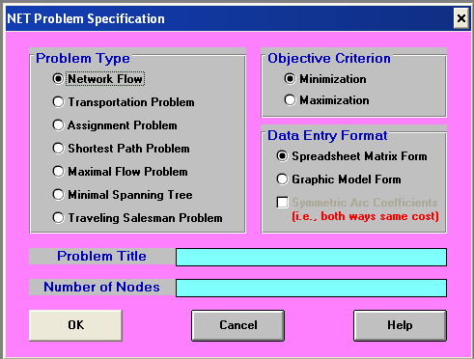

图14

图14中各项目含义：
Problem Type(问题类型)如下：
Transportation Problem:运输问题 Assignment Problem： 分配问题
Shortest Path Problem：最短路问题 Maximal Flow Problem：最大流问题
Minimal Spanning Tree：最小分布树 Traveling Salesman Problem：旅行商问题
Objective Criterion——选择目标为求最大或最小
Data Entry Format——选择数据输入是以矩阵或图形输入
Number of Nodes——共有几个节点数

3、如求一个最短路 P137 习题6.8 （b）
则①选择Shortest Path Problem，②Objective Criterion选最小化，③Number of Nodes后写上节点数：7，④Problem Title后给文件命名，⑤OK确定
则得矩阵形式输入如图15所示：
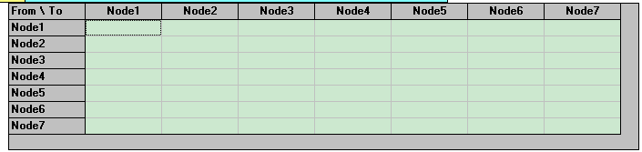
图15

根据P137 习题6.8 （b）图，按照从左到右，从上到下顺序给节点标上号，共有1～7个节点，填上节点间的直接距离，两点间如果没有直接连线，则空着不填，自己到自己的节点也可空着不填，如果是无向图（即i节点到j节点距离与j到i相等）可只填上三角矩阵，填好后则得图16
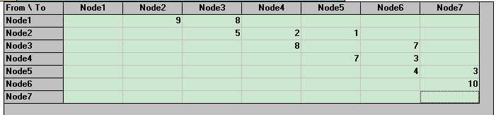
图16

运行，出现图17如下，选择求最短路的起始节点和最后节点，点solve运行，也可点solve and Display Steps看求解过程，最后得结果，如图18。
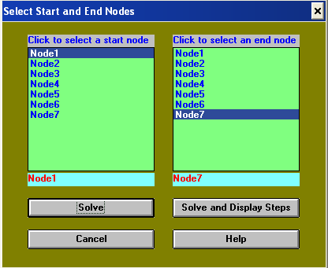
图17
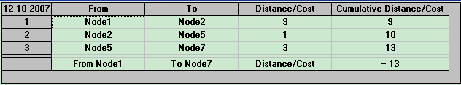
图18
图18中表示1节点到7节点的最短路径为从Node1→Node2→Node5→Node7，总距离13。

4、求最大流、最小树输入与此类似，最大流中权数为最大流量。
5、上机任务
最小树 P137 习题6.5 （d） Minimal Spanning Tree
最短路 P137 习题6.8 （a） Shortest Path Problem
最大流 P139 习题6.13 （c） Maximal Flow Problem
分配问题 P100 习题4.6 （a）（b） Assignment Problem

五、计划评审方法和关键路径法上机程序

1、运行“PERT_CPM”，出现图19所示界面
图19
2、运行file菜单下的new problem 命令，出现图20所示界面。
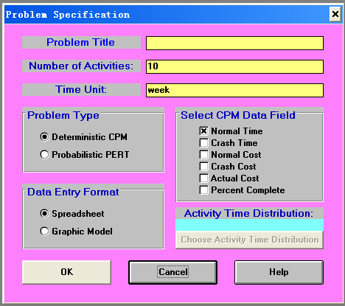

图20

图20中各项目含义：
Problem Type(问题类型)如下：
Deterministic CPM： 确定型关键路线法
Probabilistic PERT： 概率型网络计划技术
Data Entry Format——选择数据输入是以矩阵或图形输入
Select CPM Data Field——Normal Time 正常时间
Crash Time 赶工时间
Normal Cost 正常费用
Crash Cost 赶工费用

3、如求一个PERT问题， P143 例1
则①Problem Title后给文件命名，Number of Activities后给出作业数‘9’，Time Unit后给出时间单位‘hour’，②Problem Type选择’Deterministic CPM’，③ Select CPM Data Field选’Normal Time’，④ 输入界面如图21所示，OK确定后出现输入矩阵如图22所示，
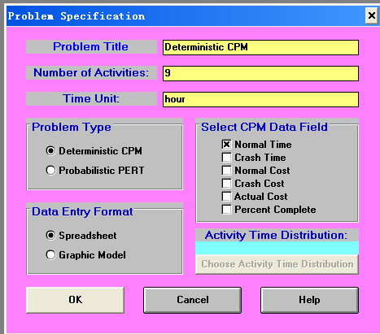
图21

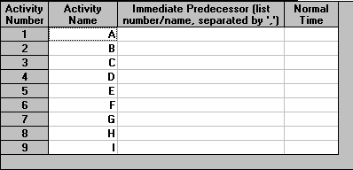
图22

图22中表格各项含义如下：
Activity Number：作业编号，按1、2、3等依次对各项作业编号
Activity Name：作业名称，可自行取名填入
Immediate Predecessor：紧前工序，填入该项作业的紧前作业，可以填紧前作业的编号或名称，若有多项紧前作业，每项之间用西文状态下的逗号’,’格开
Normal Time：作业时间
按P143例1填入后如图23所示
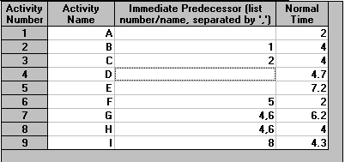
图23
按运行图标运行，得结果如图24所示
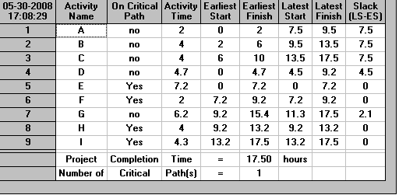
图24
图24中从左到右各列含义依次如下：
1、作业编号 2、作业名称
3、该作业是否是关键路径上的关键作业，若是则为Yes，若不是则no
4、作业时间 5、作业最早可能开始时间 6、作业最早可能完成时间
7、作业最迟必须开始时间 8、作业最迟必须完成时间
9、作业总时差
图24中最后两行给出了项目完成时间，本题为17.50，
和关键路径的数量，本题为1。

4、求一个概率型PERT，书P150，例3
（1）按顺序给书P140表7-4中的9项作业编号为1～9，
（2）选择File菜单下New Problem，
（3）在出现的对话框中：Number of Activities填入’9’， Problem Type选择’Problistic PERT’, 点击’OK’,
(4) 在出现的表格中填入书P150表7-4的数据后如图25所示，点击运行键运行，
（5）结果意义与上例同，其中Activity Mean Time和Standard Deviation给出了完成各项作业的期望时间和标准差。
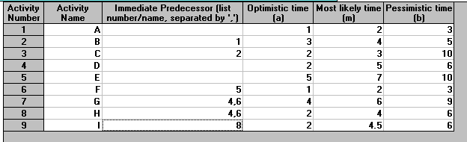
图25
5、上机任务
P152 习题7.4
P153 习题7.6

六、动态规划
1、运行“Dynamic Programming”，进入动态规划程序，菜单栏上选择“File”——“New”，进入图26所示对话框；对话框中列出了本程序可以求解的三种动态规划问题，分别为“最短路径问题”，“背包问题”，“生产与存储计划问题”，下面将分别举例说明

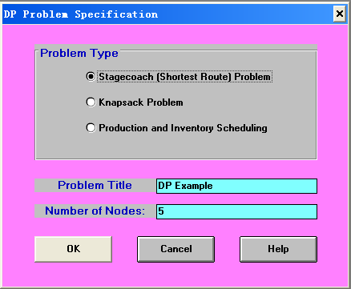
图26

2、最短路径问题，以P155例1为例。
（1）在图26的对话框中，点选第一项，并在“Number of Nodes”中填入节点个数，例1中共有节点数“10”， 完成后点击“OK”。
（2）在出现的界面中，按照各个节点间连接关系，完成距离矩阵，填完后的矩阵如图27所示，按运行键运行，出现一个对话框如图28所示，在左边的列表中选择路径的开始节点，在右边的列表中选择路径的结束节点，点“solve”求解问题，也可点solve and Display Steps看求解过程，最后得结果，如图29。
（3）图29中给出了用“顺序法”分四个阶段求解的每个阶段的决策，及当阶段指标值“Distance”，及该阶段的最优指标值”Cumulative Distance”，并在求得最后一个阶段即第四阶段的最优指标值时即得到整个过程上的最短路径“11”
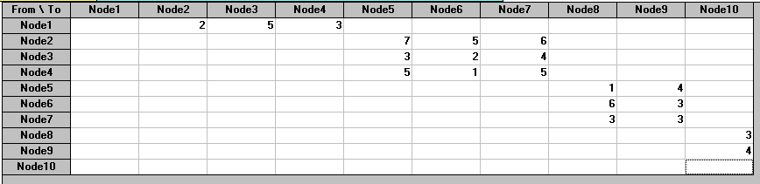

图27

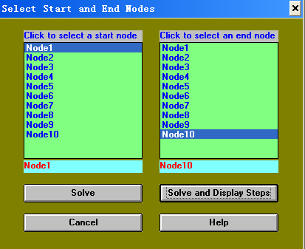
图28
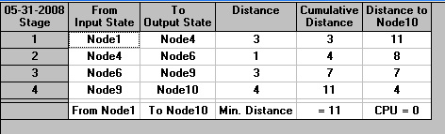
图29

3、背包问题，以P169例8为例。
（1）运行file菜单下的new problem 命令，在出现的对话框中，“Problem Type”点选“Knapsack Problen”，“Number of Items”根据例8填入“3”，点击“ok”。
（2）在出现的界面中，按照例8数据填入后如图30所示，其中从左到右各项含义为：Item——背包中装载货物数目，也即为动态规划的阶段数；Item Identification——货物名称，可以改变其命名；Units Avaliable——可提供的该货物的最大数量，因本例中未提及货物的数量限制，因此均为M；Unit Capacity Required——单位货物的体积或重量，本题为重量；Return Function——单位货物的价值，用函数式表示，如单位Item1货物价值为50，则写为“50Item1”，以此类推；在底行的“Knapsack Capacity”——背包最大容量；填完后运行得结果如图31。
（3）图31结果中各项含义可参照上例最短路径的结果来理解。

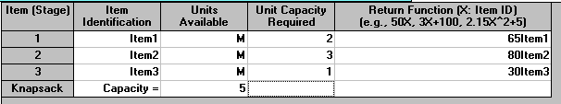
图30

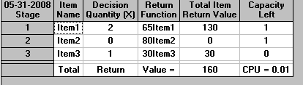

图31

4、生产与存储计划问题，以P171习题8.3为例。
（1）运行file菜单下的new problem 命令，在出现的对话框中，“Problem Type”点选“Production and Inventory Scheduling Problem”，“Number of Periods”根据例8填入“4”，点击“ok”。
（2）在出现的界面中，按照例8数据填入后如图32所示，其中从左到右各项含义为：Period——生产与存储划分的时期，即动态规划的阶段数，本题为4阶段生产与存储问题；Period Identification——各时期的名称，可以改变其命名；Demand——各时期需求量，本题4个时期需求量分别为2、3、2、4；Production Capacity——各时期生产能力，本题由C函数（x大于6时，C为无穷）分析为6；Storage Capacity——各时期存储能力，本题无限制，取默认值M；Production Setup Cost——生产准备费用，本题由C函数（0<x<6时，C为3＋x）分析为3；Variable Cost Function——费用函数，用变量P、H、B三个变量的函数式表示，P、H、B分别表示本阶段末的产量、存储量、缺货量，本题中单位生产成本3，单位存储费用0.5，无缺货损失，因此费用函数为P+0.5H,填完后运行得结果如图33。
（3）图33结果中给出了最优生产计划，每个时期初始存储量（“Starting Inventory”） 相当于动态规划的状态变量分别为0、3、0、4，每个时期的产量(“Production Quantity”)分别为5、0、6、0，该策略对应的总变量成本（不包括生产准备费用）为14.50，总成本（加上生产准备费用）为20.50。
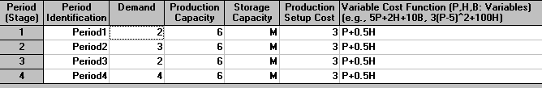

图32

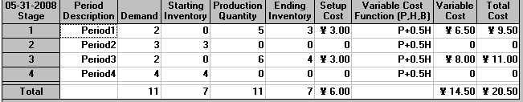

图33
5、上机任务
上述三个例子的练习

七、存储论
1、运行“Inventory Theory and System”，菜单栏上选择“File”——“New”，进入图34所示对话框；对话框中列出了本程序可以求解的问题类型，根据所学内容，将应用两种类型，即“EOQ(经济订货批量)模型”，“单时期随机存储模型”。下面将分别举例说明。
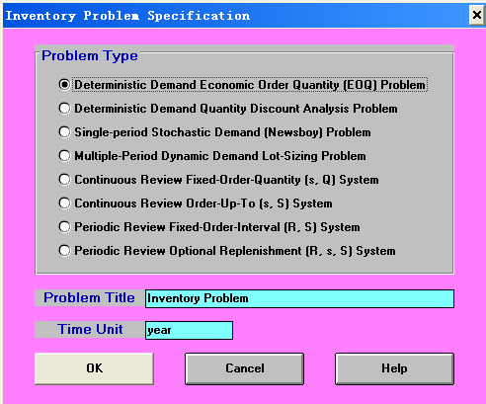

图34
2、EOQ(经济订货批量)模型，以P190习题1为例。
在图34中点选第一个，即EOQ模型，并填入Problem Title, Time Unit后，点击OK, 进入图35界面，并依据习题1填入参数，需求量=10 000, 订货费用=2000，单位存储费用＝100×0.2=20, 具体如图35所示，填入后运行，得到图36所示结果，结果显示最佳订货批量为1414，总的订货费用为14142.13，总存储费用14142.14，总的费用为28284.27。

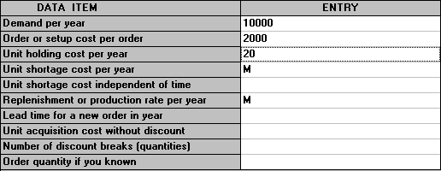

图35
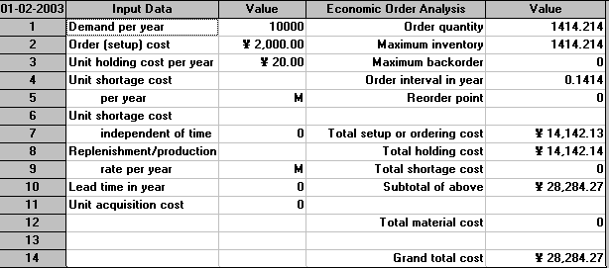

图36
3、单时期随机存储模型，以P187例8为例。
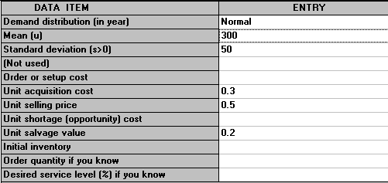
在图34中点选第3个，即模型Single-period Stochastic Demand(Newsboy) Problem，点击OK，依据例8填入参数：需求分布——Normal（正态分布，可以双击Normal，在弹出的对话框中改变随机分布类型）, 需求期望μ——300，需求方差σ——50，单位成本Unit acquistion cost——0.3, 单位售价Unit Selling Price——0.5，单位处理价Unit salvage value——0.2，具体如图37所示，填入后运行。

图37
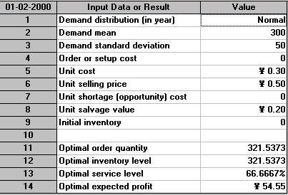
得到图38所示结果，结果显示最佳订货批量为321.5373，期望的利润为54.55。

图38

4、上机任务 P191 习题9.2，9.3，9.12。

八、排队论
1、运行“Qeueing Analysis”，菜单栏上选择“File”——“New”，进入图39所示对话框；根据问题类型选择“Simple M/M System” 或“General Queuing System”。
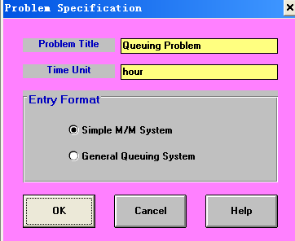

图39
2、M/M/S排队模型，以P209例5为例，点选“Simple M/M System” → “OK”。
在图40中，依据例5填入参数，具体如图40所示，填入后运行，得到图41所示结果。
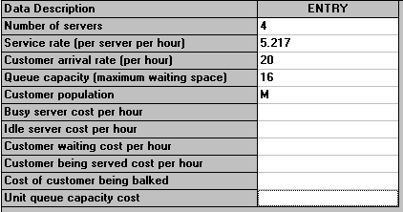

图40
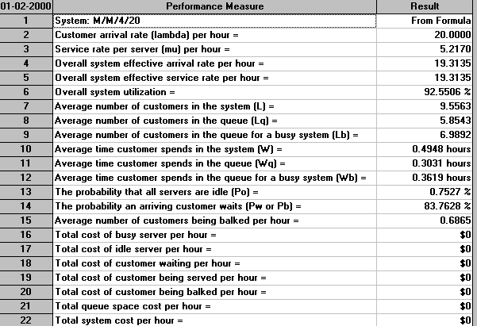

图41
图41结果显示：系统有效到达率λeff＝19.3135人/h，系统忙率为92.5506％，平均队长Ls＝9.5563，平均排队长Lq＝5.8543，平均等待时间Wq=0.3031h等。
3、上机任务 P224 习题10.7，10.9。

